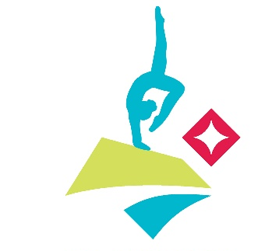

COVID-19 SCHUTZMASSNAHMEN
IM DTV Kunstturnen Küssnacht
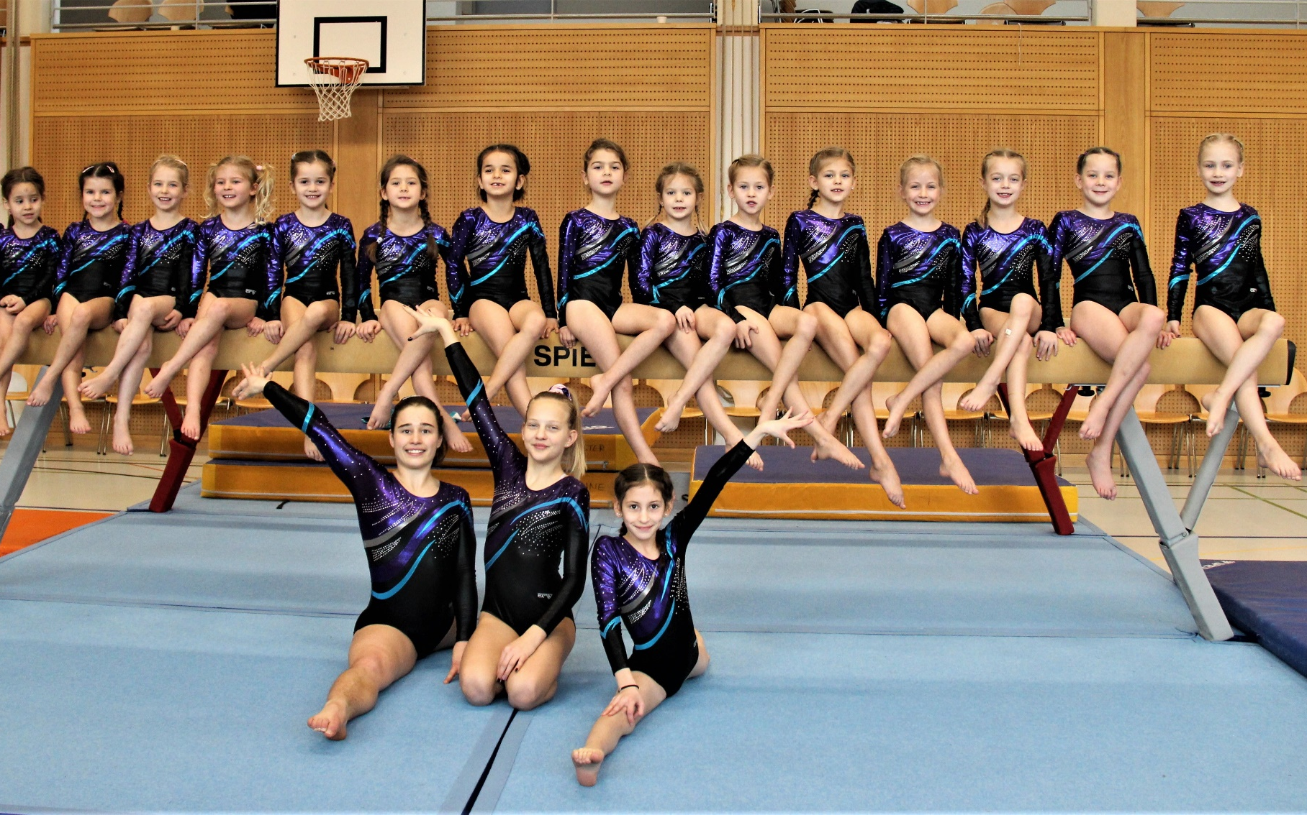
Version 06.12.2021 / Verfasserin Anita Sidler
(Änderungen sind gelb markiert)

Allgemeines

Ausgangslage & Zielsetzung
Das vorliegende Konzept basiert auf dem aktuellen Schutzkonzept des Schweizerischen Turnverbands.
Das Ziel ist, den Trainingsbetrieb im Kunstturnen unter den gesundheitlichen/epidemiologischen Vorgaben des Bundesamtes für Gesundheit (BAG) und den Richtlinien des Kantons Schwyz aufrechtzuerhalten und die Gesundheit der Athletinnen/Trainerinnen/Eltern zu schützen sowie Quarantänefälle zu vermeiden.

Übergeordnete Grundsätze
Die vorliegenden Schutzmassnahmen basieren auf den allgemeinen Grundsätzen zur Verhinderung der Weiterverbreitung des Coronavirus. Diese Grundsätze sind:

A Symptomfrei ins Training
B Covid-Zertifikat & Distanz
C Einhaltung der Hygieneregeln des BAG
D Protokollierung der Teilnehmenden zur Nachverfolgung möglicher Infektionsketten
E Schutzmaskenpflicht
F Bezeichnung verantwortlicher Personen zur Einhaltung des Schutzkonzepts des Vereins
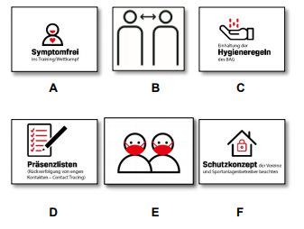

Erläuterungen
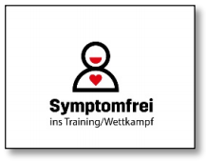
A Symptomfrei ins Training
Turnerinnen und Trainerinnen mit Krankheitssymptomen dürfen nicht am Training teilnehmen. Sie bleiben zu Hause, respektive begeben sich in Isolation. Sie rufen ihren Hausarzt an und befolgen dessen Anweisungen. Athletinnen oder Trainerinnen, bei denen sich eine Person des engen Umfelds in Isolation oder Quarantäne befindet, darf nicht am Training teilnehmen Die Cheftrainerin ist umgehend über die Krankheitssymptome zu orientieren, damit sie bei Bedarf weiter informieren kann.

B Covid-Zertifikat, Distanz und Gruppengrösse einhalten

Zugänglichkeit zur Trainingsinfrastruktur
Das Schulhausgebäude (Turnhalle, Galerie, WC, etc.) darf nur noch von Personen mit gültigem Covid-Zertifikat und mit Maske betreten werden. Die Covidbeauftragte Anita Sidler führt eine Liste mit Personen, die über ein Covid-Zertifikat verfügen. Turnerinnen unter 16 Jahren (Covid-Zertifikat) respektive 12 Jahren (Maske) sind von dieser Regel ausgenommen. Andere Kinder (Geschwister) dürfen das Gebäude nicht mehr betreten.

Trainingsbetrieb
Das Sichern und Helfen ist erlaubt. Unter den Athletinnen wird der Abstand wo immer möglich eingehalten. Für alle Vereinsanlässe, Sitzungen, Trainingslager und interne Wettkämpfe gilt die Zertifikatspflicht.

An- und Abreise zum Trainingsort
Bei der Anreise, bei Besprechungen, nach dem Training, bei der Rückreise – in all diesen und ähnlichen Situationen sind 1.5 Meter Abstand einzuhalten. Auf das traditionelle Shakehands und Abklatschen ist weiterhin zu verzichten.

C Hygieneregeln

Persönliche Hygiene
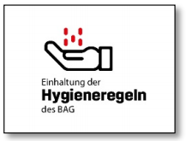
Beim Eintritt müssen sich alle Personen die Hände desinfizieren oder gründlich waschen. Beim Austritt müssen sich alle Personen die Hände desinfizieren oder gründlich waschen (auch die Eltern, welche helfen, die Geräte aufzubauen). Jede Turnerin verwendet persönliche Schweissbänder und Handschuhe für das Schwingen am Reck.

Infrastruktur
Die Reinigung (der Sportstätte) erfolgt in Absprache mit dem Sportanlagenbetreiber Bezirk Küssnacht. Neben der üblichen Reinigung der Sportstätte sind die Türklinken regelmässig zu desinfizieren und die WCs und Duschen täglich zu reinigen.
Eine Reinigung/Desinfektion der Sportgeräte im Kunstturnen ist aufgrund ihrer Beschaffenheit und sicherheitstechnischen Gründen (Präparation mit Magnesia) grösstenteils nicht möglich.

D Protokollierung der Teilnehmenden

Enge Kontakte zwischen Personen müssen auf Aufforderung der Gesundheitsbehörde während 14 Tagen ausgewiesen werden können. Um das Contact Tracing zu vereinfachen, führt die Cheftrainerin für sämtliche Trainingseinheiten Präsenzlisten.

E Schutzmaskenpflicht

Alle Personen ab 12 Jahren, die das Gebäude betreten tragen eine Schutzmaske. Das Kunstturnen ist nicht mit einer Schutzmaske vereinbar, darum darf die Maske für den Sport ausgezogen werden und es werden Anwesenheitslisten geführt. Die Trainerinnen tragen wo es möglich ist eine Schutzmaske. Beim Auf- und Abbau gilt Maskenpflicht. Auf der Galerie gilt Maskenpflicht.

F Bezeichnung verantwortlicher Personen, Einhaltung Schutzkonzept

Die Cornabeauftragte für die Kunstturnerinnen Küssnacht ist die Cheftrainerin (Anita Sidler, 079 713 61 54, anita.sidler@schulenrisch.ch). Sie ist zuständig für die Umsetzung und Einhaltung dieses Konzept und Ansprechperson nach innen und aussen. Sie informiert alle Beteiligten über die Abläufe. Die Trainerinnen unterstützen die Cheftrainerin bei der Corona-Massnahmen. Alle Turnerinnen und Eltern halten sich an die Verhaltens- und Hygieneregeln. Die Corona-Beauftragte stellt sicher, dass im Eingangsbereich die Verhaltensregeln von Swiss Olympics (Plakat) aufgehängt werden.

Kommunikation des Schutzkonzeptes
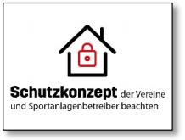
Das Schutzkonzept wird den Eltern, Trainerinnen, dem Damenturnverein Küssnacht und dem Bezirk Küssnacht per E-Mail zugestellt. Die Eltern besprechen die wichtigsten Punkte mit ihren Kindern. Ein Exemplar ist in der Turnhalle griffbereit. Im Training werden die Turnerinnen laufend über die Neuigkeiten von der Cheftrainerin informiert. Zudem wird es auf der Website publiziert.

Vorgehen bei einem Corona-Fall innerhalb der Trainingsgruppe
Nur Personen, mit denen die erkrankte Person in engem Kontakt stand, müssen in angeordnete Quarantäne. Falls Sie in Quarantäne müssen, wird sich die zuständige kantonale Behörde bei Ihnen melden und Sie zum weiteren Vorgehen informieren. Enger Kontakt heisst, dass Sie sich in der Nähe (Distanz von weniger als 1,5 Metern) einer infizierten Person während mehr als 15 Minuten ohne Schutz (Impfung, Hygienemaske, physische Barriere wie Plexiglasscheibe) aufgehalten haben. Weitere Infos auf der Website vom Bundesamt für Gesundheit.

